Здесь блок кода содержит две инструкции. И при выполении этого кода, консоль выведет две строки
Привет
Добро пожаловать в C#
В данном блоке кода две инструкции, которые выводят на консоль определенную строку.
Одни блоки кода могут содержать другие блоки:
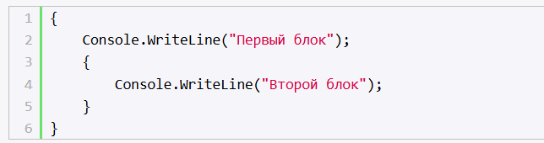

Регистрозависимость
# является регистрозависимым языком. Это значит, что в зависимости от регистра символов какие-то определенные названия могут представлять разные классы, методы, переменные и т.д. Например, для вывода на консоль используется метод WriteLine - его имя начинается именно с большой буквы: "WriteLine". Если мы вместо "Console.WriteLine" напишем "Console.writeline", то программа не скомпилируется, так как данный метод обязательно должен называться "WriteLine", а не "writeline" или "WRITELINE" или как-то иначе.
Комментарии
Важной частью программного кода являются комментарии. Они не являются собственно частью программы, при компиляции они игнорируются. Тем не менее комментарии делают код программы более понятным, помогая понять те или иные его части.
есть два типа комментариев: однострочный и многострочный. Однострочный комментарий размещается на одной строке после двойного слеша //. А многострочный комментарий заключается между символами /* текст комментария */. Он может размещаться на нескольких строках. Например:
